东南大学党委书记左惟率团赴白俄罗斯

进行工作访问总结

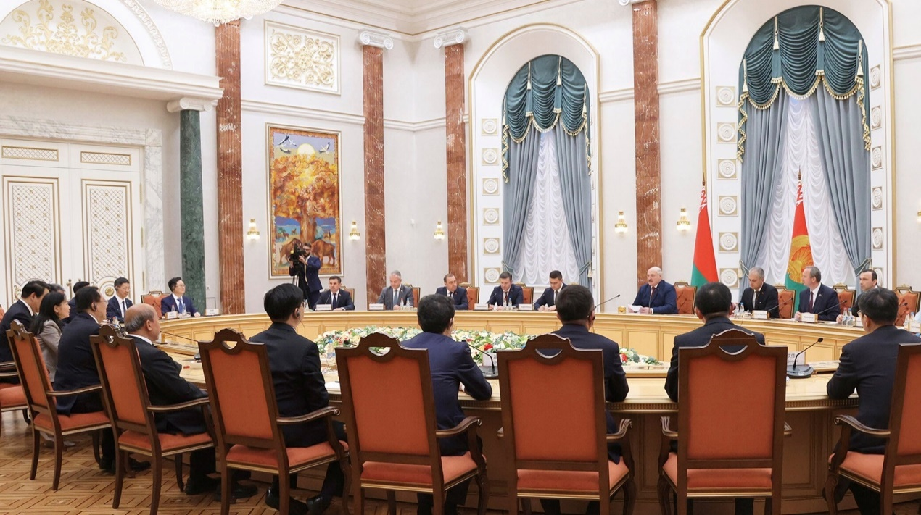6月24日至28日，东南大学党委书记左惟率团出席中白高水平大学校长论坛，访问明斯克国立语言大学并召开孔子学院理事会。

6月25日上午，中白高水平大学校长论坛开幕前夕，白俄罗斯总统卢卡申科在总统府会见包括左惟在内的中国高校代表团代表。中华人民共和国驻白俄罗斯共和国特命全权大使谢小用，白俄罗斯共和国教育部部长安德烈·伊万涅茨及白俄罗斯国立大学校长安德烈·卡罗尔等9所白俄罗斯高校代表参加会见。卢卡申科对中方高校代表的到来表示欢迎，他认为，“中白高水平大学校长论坛”是两国高等教育机构之间一直以来积极对话的延续，希望进一步推进两国青年的交流交往。

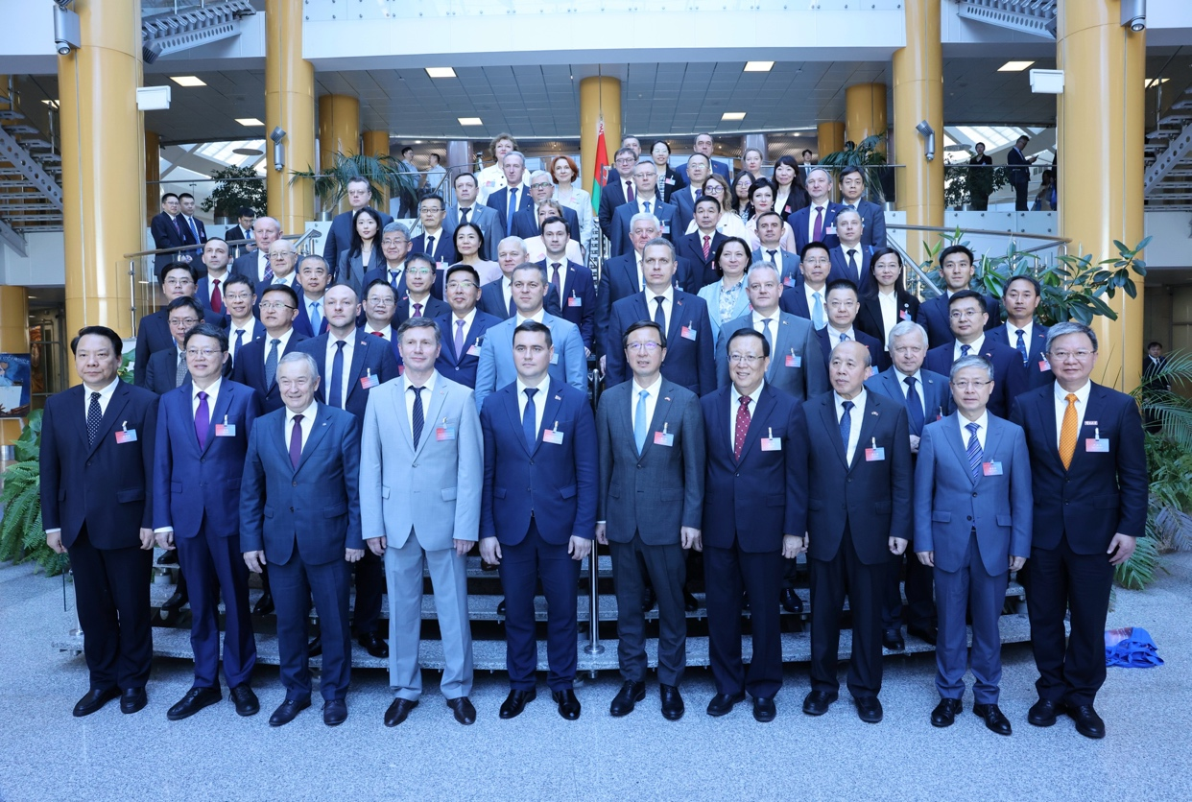

6月26日，在中白两国教育部的共同支持下，由北京大学与白俄罗斯国立大学联合举办的“中白高水平大学校长论坛”在明斯克国家图书馆召开。论坛是落实两国元首重要共识的直接成果，在推动两国人才培养及科研合作、增进两国人民民心相通等方面具有重要意义。白俄罗斯教育部部长安德烈·伊万涅茨，中国教育部副部长陈杰，中国驻白俄罗斯特命全权大使谢小用，北京大学党委书记、校务委员会主任郝平，白俄罗斯国立大学校长安德烈·科罗尔，白俄罗斯国家科学院主席团第一副主席谢尔盖·奇日克出席论坛开幕式并致辞，中国人民大学、南开大学、吉林大学、东南大学、武汉大学、中山大学、西安交通大学、大连理工大学和白俄罗斯国立技术大学、白俄罗斯国立信息与无线电大学、白俄罗斯国立理工大学等约40所中白高校领导参加论坛。

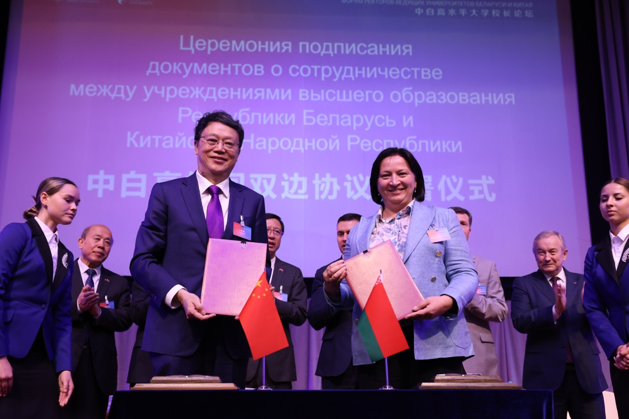

左惟出席了论坛开幕式并在致辞嘉宾见证下与明斯克国立语言大学校长娜塔莉娅·拉普捷娃签署《明斯克国立语言大学进一步深化战略合作补充协议》，两校将共同在俄语及汉语专业开展联合培养等合作。

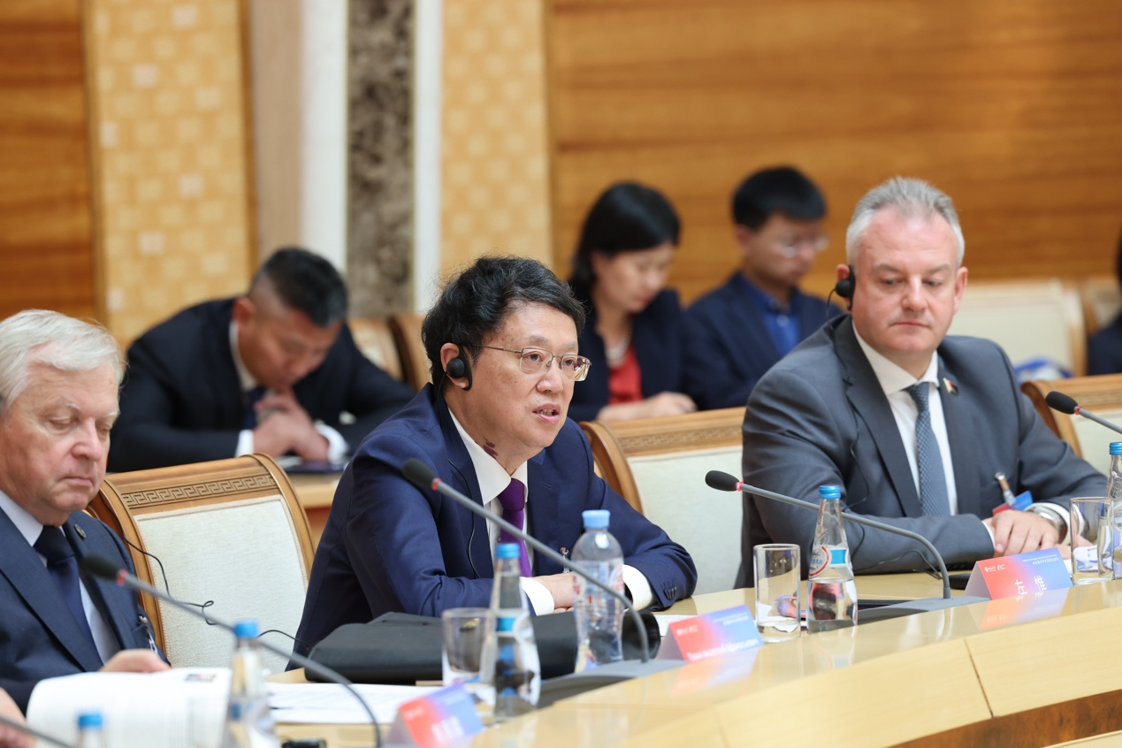

在“中白高校合作模式创新”分论坛上，左惟作了题为“以‘语言+’赋能中白高校交流合作”的主旨发言。他指出，语言是不同文明之间交流交融的立交桥，语言交流已成为开展国别研究、有效开展国际合作不可或缺的重要基础，语言类人才培养将为两国开展各类交流合作提供重要支撑。东南大学将在与语大合作的基础上，进一步以“语言+”赋能中白高校交流合作，推动“语言+专业”孔院特色发展，拓展“语言+本研”联合培养项目，深化 “语言+文化”师生交流互鉴，为中白全天候全面战略伙伴关系深化发展、建设人类社会的美好未来作出中白大学新的贡献。

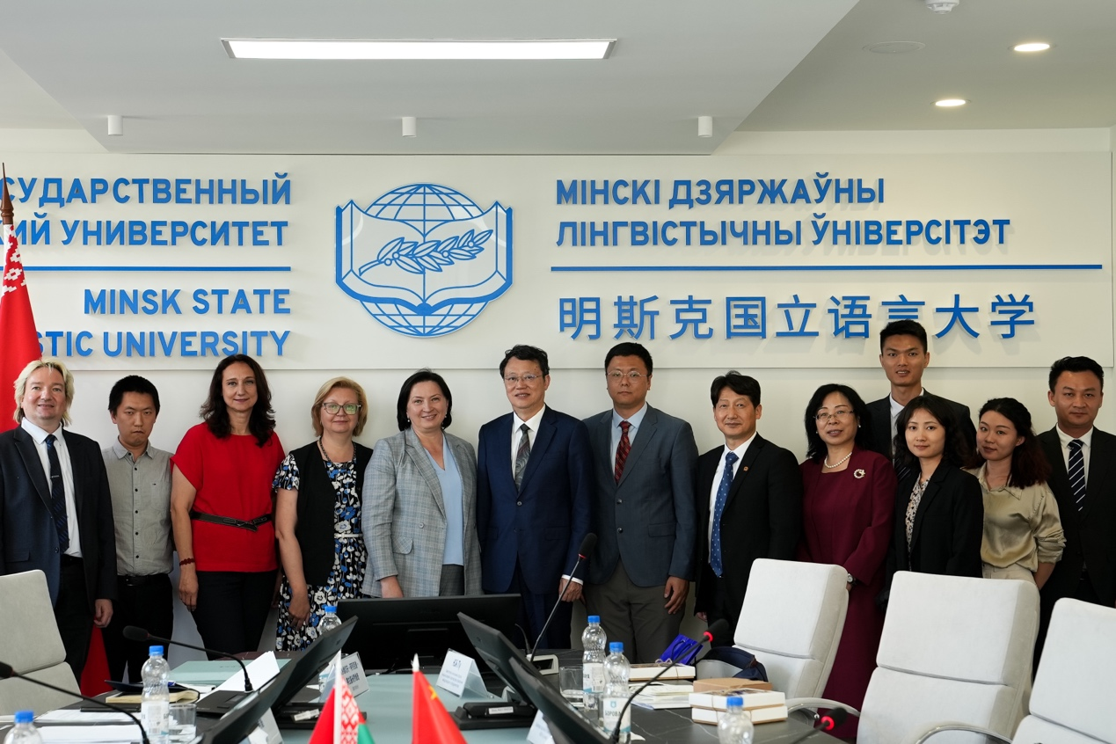

在明斯克国立语言大学，左惟与娜塔莉娅·拉普捷娃共同主持召开孔子学院理事会。会议就孔子学院过去一年建设情况、新设孔子课堂推进情况等议题进行审议及讨论，并就孔子学院的未来发展进行深入交流并达成一致。左惟表示，明斯克国立语言大学是东南大学在俄语区合作时间最长、合作最深入、合作领域最广泛的大学，希望双方基于现有合作基础，不断探索合作新机遇，扎实推进孔子学院建设，推动多层次人才培养及青年交流互鉴，鼓励教师间的学术交流与合作。娜塔莉娅·拉普捷娃高度赞赏左惟的建议，她表示，愿与东南大学携手，充分利用两校优势学科和资源，进一步拓展两校在人才培养、学生交流和科研合作等领域的合作。

在白俄罗斯期间，代表团还与孔子学院教师代表进行交流座谈，并出席我驻白俄罗斯大使馆中白高水平大学校长论坛中方内部工作交流会。

参加此次代表团的还有海外学院、苏州校区及国际合作处等单位相关负责人和代表。（于璐）